Especificación de Casos de Uso

[NOVA]
Fecha: [16/05/2024]

Tabla de contenido

Historial de Versiones 2
Información del Proyecto 3
Aprobaciones 3
Resumen Ejecutivo 3
Diagrama de Casos de Uso 4
Descripción de Actores 5
[Nombre de Actor 1] 6
Especificación de Casos de Uso 6
[Nombre de Caso de Uso Nro. 1] 7

Historial de Versiones
Fecha | Versión | Autor | Organización | Descripción

Información del Proyecto
Empresa / Organización | Grupo 5
Proyecto | NOVA
Fecha de preparación
Cliente | INNOVATECH
Patrocinador principal | ESPOCH
Gerente / Líder de Proyecto | Gabriel Vallejo
Gerente / Líder de Desarrollo de Software | Jonathan Oviedo

Aprobaciones
Nombre y Apellido | Cargo | Departamento u Organización | Fecha | Firma

Resumen Ejecutivo
Objetivo del Proyecto:
El proyecto NOVA tiene como objetivo desarrollar una plataforma integral de comercio electrónico para la empresa de tecnología INNOVATECH. Esta plataforma proporcionará una experiencia de compra en línea intuitiva y eficiente para los clientes, así como herramientas de gestión interna para optimizar las operaciones comerciales.

Alcance del Proyecto:
El alcance del proyecto NOVA abarca el diseño, desarrollo e implementación de una plataforma de comercio electrónico completa, que incluye funcionalidades para el registro y autenticación de usuarios, gestión de inventario, catálogo de productos, asistente virtual con inteligencia artificial, carrito de compras, proceso de pago seguro, sistema de gestión de ventas y calificación del servicio posventa.

Usuarios Principales:
Los principales usuarios de la plataforma NOVA incluyen a los clientes, quienes utilizarán la plataforma para realizar compras en línea, así como a los administradores, quienes utilizarán las herramientas de gestión para administrar el inventario, procesar ventas y mantener la plataforma actualizada.

Características Principales:
- Sistema de Registro y Autenticación: Permite a los usuarios registrarse y autenticarse en la plataforma para acceder a sus cuentas y realizar compras.
- Gestión de Inventario: Facilita la creación, modificación y eliminación de productos en el inventario, así como la actualización de detalles.
- Catálogo de Productos: Muestra de manera organizada y filtrable todos los productos disponibles para la venta, con información detallada y fotografías.
- Asistente Virtual con Inteligencia Artificial: Ofrece asistencia personalizada durante el proceso de compra, brindando recomendaciones de productos relevantes.
- Carrito de Compras: Permite a los usuarios agregar, gestionar y modificar productos seleccionados antes de finalizar la compra.
- Proceso de Pago Seguro: Proporciona opciones de pago seguras y confiables para completar las compras fácil y rápidamente.
- Sistema de Gestión de Ventas: Registra y procesa las transacciones de venta, generando comprobantes de compra y actualizando el inventario en tiempo real.
- Servicio Posventa: Ofrece un mecanismo para que los usuarios califiquen su experiencia de compra y proporcionen retroalimentación.

Beneficios Esperados:
La implementación exitosa de la plataforma NOVA proporcionará beneficios tangibles, como una experiencia de compra mejorada para los clientes, una gestión interna más eficiente de inventario y ventas, y una mayor competitividad en el mercado de comercio electrónico.

Restricciones y Limitaciones:
El proyecto NOVA estará sujeto a restricciones de presupuesto, plazos de entrega y requisitos de seguridad de datos. Se deben seguir las regulaciones y estándares de la industria para garantizar la confidencialidad y la integridad de la información del cliente.

Resumen Financiero:
Se estima que el costo total del proyecto NOVA no será elevado. Se espera que el retorno de la inversión se evidencie a través del aumento de las ventas en línea, la mejora de la eficiencia operativa y la fidelización de clientes.

Cronograma de Implementación:
El proyecto NOVA se llevará a cabo en varias etapas, con una duración total estimada de 10 semanas. Se espera que el diseño y desarrollo de la plataforma, se complete hasta el final del semestre en curso.

Riesgos y Mitigaciones:
Se identifican varios riesgos potenciales para el proyecto NOVA, incluyendo retrasos en el desarrollo, problemas de integración de sistemas y ciberseguridad. Se implementarán medidas de mitigación para abordar estos riesgos y garantizar el éxito del proyecto.

Diagrama de Casos de Uso
Caso de Uso 1: Sistema de Registro y Autenticación

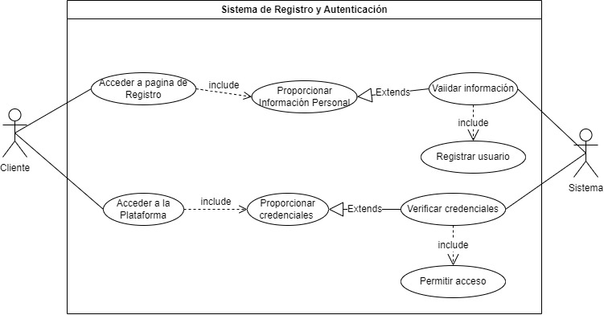

Caso de Uso 2: Gestión de Inventario

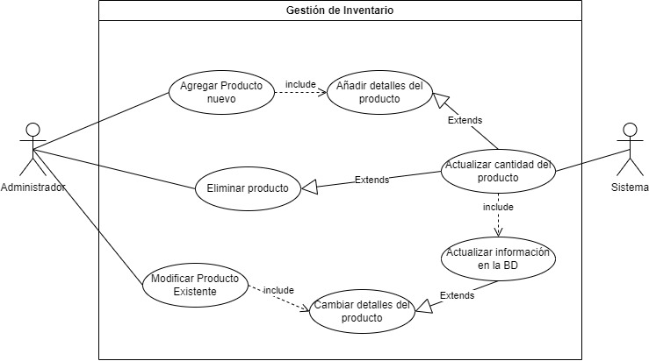

Caso de Uso 3: Catálogo de Productos
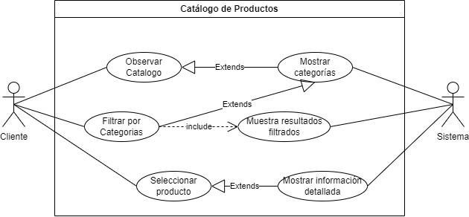

Descripción de Actores
Un actor es cualquier entidad externa al sistema modelado que interactúa con él.

No necesariamente coincide con los usuario, pues un mismo usuario puede desempeñar distintos roles que correspondan con varios actores. Además, un mismo actor puede desempeñar varios papeles según el caso de uso con que interactúa.

Para cada uno de los actores involucrados en el documento y representados en el diagrama, debe completarse la siguiente ficha. Si existe más de un actor, se copia el título (Nombre del Actor) y la ficha tantas veces sea necesario.

[Nombre de Actor 1]
Actor | [Nombre del Actor] | Identificador: [Identificador único]
Descripción | [Breve descripción del Actor]
Características | [Características que describen al actor]
Relación | [Describe la relación de este actor con otros actores del sistema]
Referencias | [Elementos del desarrollo en los cuales este actor interviene, incluyendo por ejemplo Casos de Uso, Diagramas de Secuencia, entre otros.

Atributos
Nombre | Descripción | Tipo
[En este cuadro se colocará un listado de los atributos principales del actor, por ejemplo para un actor “Cliente” podría ser: Nombre, Apellido, Número de Identificación (DNI), y otros datos de interés]

Comentarios
[Aquí se incluirán comentarios adicionales sobre el actor]

Especificación de Casos de Uso

Sistema de Registro y Autenticación
Caso de Uso | Sistema de Registro y Autenticación | Identificador: 7.1
Actores | Cliente, Sistema
Tipo | Primario
Referencias | RF-1, RF-2, RF-3, RF-4
Precondición | El usuario no está registrado en el sistema.
Postcondición | El usuario se registra o inicia sesión correctamente en la plataforma.
Descripción | Esta funcionalidad permite a los usuarios registrarse en la plataforma, así como autenticarse para acceder a sus cuentas y realizar compras.
Resumen | Permite a los usuarios registrarse y autenticarse en la plataforma para acceder a sus cuentas y realizar compras.

Curso Normal

Nro. | Ejecutor | Paso o Actividad
1 | Cliente | El usuario accede a la página de registro.
2 | Cliente | El usuario proporciona su información personal y elige un nombre de usuario y contraseña.
3 | Sistema | El sistema valida la información proporcionada y registra al usuario.
4 | Cliente | El usuario accede a la plataforma.
5 | Cliente /Sistema | El usuario proporciona sus credenciales de inicio de sesión.
6 | Sistema | El sistema verifica las credenciales y permite el acceso a la cuenta del usuario.
Cursos Alternos

Nro. | Descripción de acciones alternas
5a | El usuario proporciona credenciales incorrectas al intentar iniciar sesión.
5b | El sistema no puede verificar las credenciales debido a un problema técnico.
5c | El usuario olvida su contraseña y solicita restablecerla.
6a | El sistema muestra un mensaje de error y solicita al usuario que ingrese credenciales válidas.
6b | El sistema muestra un mensaje de error y proporciona instrucciones para intentarlo de nuevo más tarde.
6c | El sistema envía un enlace de restablecimiento de contraseña al correo electrónico del usuario.
6d | El usuario sigue el enlace de restablecimiento de contraseña y establece una nueva contraseña.
6e | El sistema confirma el restablecimiento de la contraseña y permite al usuario iniciar sesión con la nueva contraseña.

Gestión de Inventario
Caso de Uso | Gestión de Inventario | Identificador: 7.2
Actores | Administrador, Sistema
Tipo | Primario
Referencias | RF-5, RF-6, RF-7, RF-8
Precondición | El administrador tiene acceso al panel de administración de inventario.
Postcondición | La información del inventario se actualiza de acuerdo a las acciones realizadas.
Descripción | Esta funcionalidad permite la gestión eficiente del inventario de productos disponibles en la plataforma.
Resumen | Permite a los administradores agregar, modificar y eliminar productos del inventario, así como mantener un registro de las modificaciones realizadas.

Curso Normal

Nro. | Ejecutor | Paso o Actividad
1 | Administrador | El administrador accede al panel de administración de inventario.
2 | Administrador | El administrador selecciona la opción para agregar un nuevo producto.
3 | Administrador | El administrador ingresa los detalles del producto.
4 | Sistema | El sistema guarda la información del nuevo producto en la base de datos.
5 | Administrador | El administrador actualiza la cantidad disponible de un producto existente.
6 | Sistema | El sistema actualiza la información del producto en la base de datos.

Cursos Alternos

Nro. | Descripción de acciones alternas
4a | El sistema no puede guardar la información del nuevo producto debido a un problema técnico.
6a | El sistema no puede actualizar la información del producto debido a un problema técnico.
6b | El administrador cancela la actualización de la cantidad disponible de un producto existente.

Catálogo de Productos
Caso de Uso | Catálogo de Productos | Identificador: 7.3
Actores | Cliente, Sistema
Tipo | Primario
Referencias | RF-9, RF-10, RF-11, RF-12
Precondición | El usuario accede al catálogo de productos desde la página principal.
Postcondición | El usuario visualiza información detallada de los productos seleccionados.
Descripción | Esta funcionalidad muestra de manera organizada y filtrable todos los productos disponibles para la venta en la plataforma.
Resumen | Permite a los usuarios navegar y filtrar productos, así como visualizar información detallada de los productos seleccionados.

Curso Normal

Nro. | Ejecutor | Paso o Actividad
1 | Cliente | El usuario accede al catálogo de productos desde la página principal.
2 | Cliente | El usuario navega por las diferentes categorías de productos o utiliza filtros de búsqueda.
3 | Sistema | El sistema muestra una lista de productos que coinciden con los criterios de búsqueda del usuario.
4 | Cliente | El usuario selecciona un producto para ver detalles adicionales.
5 | Sistema | El sistema muestra información detallada del producto seleccionado.

Cursos Alternos

Nro. | Descripción de acciones alternas
3a | El sistema no encuentra productos que coincidan con los criterios de búsqueda del usuario.
4a | El usuario intenta seleccionar un producto que no está disponible actualmente en el catálogo.
5a | El sistema muestra un mensaje indicando que el producto seleccionado no está disponible en este momento.

